

ΤΜΗΜΑ ΜΗΧΑΝΙΚΩΝ Η/Υ & ΠΛΗΡΟΦΟΡΙΚΗΣ

ΜΑΘΗΜΑ: ΤΕΧΝΟΛΟΓΙΑ ΛΟΓΙΣΜΙΚΟΥ (CEID_NΥ232)



# **HOTELIDAY**

***Domain-model-v0.3***

**ΜΕΛΗ ΟΜΑΔΑΣ:**

**ΟΝΟΜΑΤΕΠΩΝΥΜΟ Α.Μ. E-MAIL**

Οδυσσέας Ζάχος 1072640 [st1072640@ceid.upatras.gr](mailto:st1072640@ceid.upatras.gr)

Ιωάννης-Ορέστης Παγδάτογλου 1067433 [st1067433@ceid.upatras.gr](mailto:st1067433@ceid.upatras.gr)

Βλάσιος Παναγιώτης Παναγιώτου 1067517 [st1067517@ceid.upatras.gr](mailto:st1067517@ceid.upatras.gr)

Κωνσταντίνος Παρασκευόπουλος 1072608 [st1072608@ceid.upatras.gr](mailto:st1072608@ceid.upatras.gr)

ΠΙΝΑΚΑΣ ΠΕΡΙΕΧΟΜΕΝΩΝ

1. Γενικές Πληροφορίες σελ. 3
2. Σύσταση Ομάδας σελ. 3

1. Domain Model Diagram του Έργου σελ. 4
2. Λεκτική Περιγραφή των Κλάσεων του Έργου σελ. 5

# Γενικές Πληροφορίες

ΕΡΓΟ: “Διαχείριση Ξενοδοχειακής Μονάδας”

ΕΜΠΟΡΙΚΗ ΟΝΟΜΑΣΙΑ ΕΡΓΟΥ: “HOTELIDAY”

Το παρόν έγγραφο περιέχει πληροφορίες σχετικά με το Domain Model του έργου με τίτλο: “HOTELIDAY”. Πιο συγκεκριμένα, σε αυτό το έγγραφο θα βρείτε το Domain Model Diagram του έργου και έπειτα την αναλυτική λεκτική περιγραφή των κλάσεων του. Το διάγραμμα έχει υλοποιηθεί με τη χρήση του Visual Paradigm.

# Σύσταση ομάδας

|  |  |  |  |  |
| --- | --- | --- | --- | --- |
| Α/Α | ΟΝΟΜΑΤΕΠΩΝΥΜΟ | Α.Μ. | ΕΤΟΣ | E-MAIL |
| 1 | Οδυσσέας Ζάχος | 1072640 | 4o | [st1072640@ceid.upatras.gr](mailto:st1072640@ceid.upatras.gr) |
| 2 | Ιωάννης-Ορέστης Παγδάτογλου | 1067433 | 5o | [st1067433@ceid.upatras.gr](mailto:st1067433@ceid.upatras.gr) |
| 3 | Βλάσιος Παναγιώτης Παναγιώτου | 1067517 | 4o | [st1067517@ceid.upatras.gr](mailto:st1067517@ceid.upatras.gr) |
| 4 | Κωνσταντίνος Παρασκευόπουλος | 1072608 | 4o | [st1072608@ceid.upatras.gr](mailto:st1072608@ceid.upatras.gr) |

Πίνακας Μέλη Ομάδας

**Χρωματικό Υπόμνημα**

* Με **κόκκινο** έχουν χρωματιστεί οι αλλαγές του v0.2 σε σχέση με το v0.1 .
* Με **μπλέ** έχουν χρωματιστεί οι αλλαγές του v0.3 σε σχέση με το v0.2 .
* Με γκρί έχουν χρωματιστεί τα σημεία παλιότερων εκδόσεων που δεν θα συνεχίσουμε να χρησιμοποιούμε πιά.

1. Domain Model Diagram του Έργου

Σε αυτή την ενότητα παρουσιάζεται το ενημερωμένο domain model Graph του έργου εμπλουτισμένο με μεθόδους που χρησιμοποιήθηκαν στα πρόσφατα διαγράμματα ακολουθίας. Δημιουργήθηκε μέσω του εργαλείου Visual Paradigm.

Το παρακάτω διάγραμμα έχει επισυναφθεί και εντός του συμπιεσμένου παραδιδόμενου φακέλου για λόγους καλύτερης αναγνωσιμότητας.

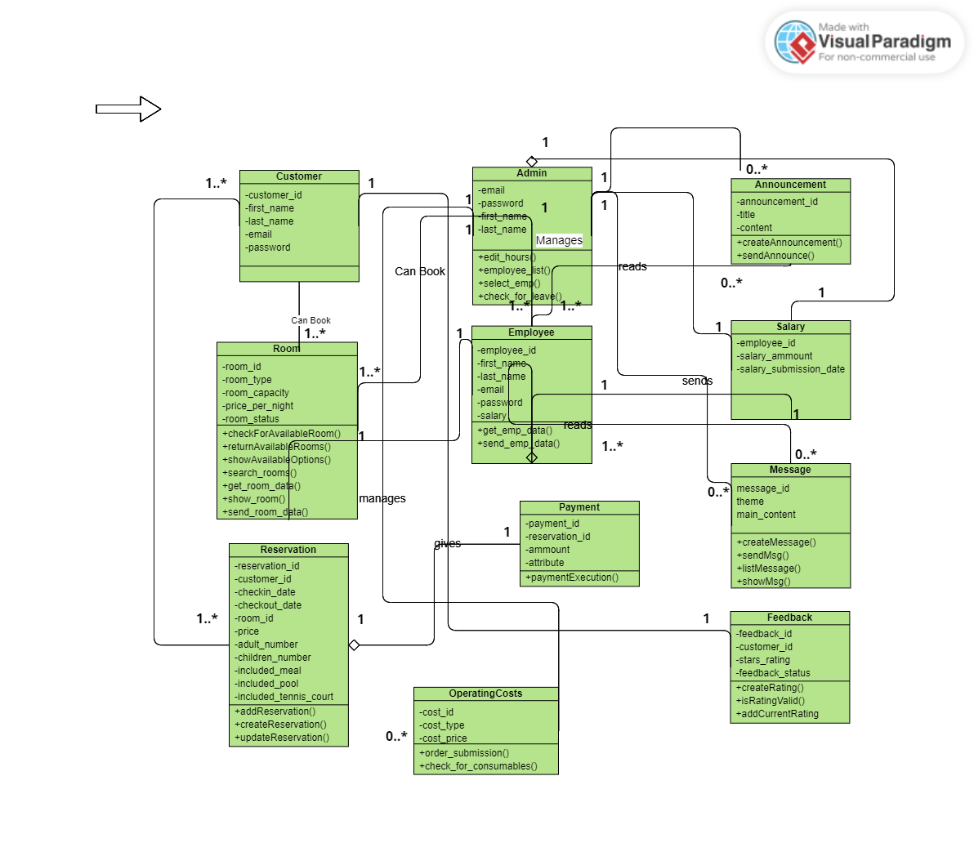

# Λεκτική Περιγραφή των Κλάσεων του Έργου

Σε αυτή την ενότητα περιγράφονται λεκτικά όλες οι οντότητες που συμπεριλαμβάνονται στο Διάγραμμα του domain model.

**Admin:** Ο διαχειριστής/διευθυντής της ξενοδοχειακής μονάδας έχει δυνατότητα δέσμευσης δωματίων και εγκαταστάσεων του ξενοδοχείου όπως οι χρήστες, πρόσβαση στα λογιστικά, στην διαχείριση προσωπικού, στις παραγγελίες, στον έλεγχο κατάστασης δωματίων, στις παραγγελίες αναλωσίμων υλικών για την αποκατάσταση των βλαβών, δυνατότητα σύνταξης ανακοινώσεων και μηνυμάτων προς το προσωπικό και λαμβάνει μισθό.

**Employee:** Οντότητα που λαμβάνει μισθό, έχει πρόσβαση στις ανακοινώσεις, δυνατότητα συγγραφής μηνυμάτων στον Admin και μπορεί να δηλώσει την κατάσταση ενός δωματίου**.**

**Customer:** ο πελάτης του ξενοδοχείου έχει δυνατότητα αναζήτησης/δέσμευσης διαθέσιμου δωματίου και εγκαταστάσεων του ξενοδοχείου, επιλογής ημερομηνίας άφιξης και αναχώρησης και γνώσης του κόστους διαμονής που επέλεξε. Επίσης, έχει και την δυνατότητα αξιολόγησης της εμπειρίας διαμονής του.

**Room:** Οντότητα που αναπαριστά τα δωμάτια της ξενοδοχειακής μονάδας. Χωρίζονται σε 3 κατηγορίες: Το Οικονομικό, το Κανονικό και οι Σουίτες. Επίσης χωρίζονται και ανάλογα με τον αριθμό των κλινών τους.

**Reservation:** Οντότητα που περιλαμβάνει τις πληροφορίες κράτησης του κάθε πελάτη.

**Payment:** Οντότητα που περιγράφει την συναλλαγή που πραγματοποίησε ο πελάτης για την κράτησή του.

**Salary:** Οντότητα που ανήκει στα λογιστικά και αφορά τον admin και τους employees. Αποτελεί τον μισθό τους .

**OperatingCosts:** Οντότητα που ανήκει στα λογιστικά και περιλαμβάνει τα έξοδα διαχείρισης και λειτουργίας του ξενοδοχείου.

**Feedback:** Οντότητα που περιλαμβάνει την αξιολόγηση που έδωσε ο πελάτης μετά το πέρας της διαμονής του.

**Announcement:** Οντότητα που περιλαμβάνει τις ανακοινώσεις του διαχειριστή/διευθυντή του ξενοδοχείου προς τους εργαζόμενους.

**Message:** Οντότητα που περιγράφει τα μηνύματα και την λειτουργικότητα τους, τα οποία μπορούν να αποσταλούν μοναδικά από τον admin προς το προσωπικό του ξενοδοχείου (employees).